**BÀI 25: ÔN TẬP CHƯƠNG 6**

**NHẬN BIẾT**

**Câu 1:** Cặp chất nào sau đây không là đồng phân của nhau?

**A.** . **B.** .

**C.** . **D.** .

**Câu 2:** Ba chất A, B, C có nhiệt độ sôi được biểu thị như hình sau:

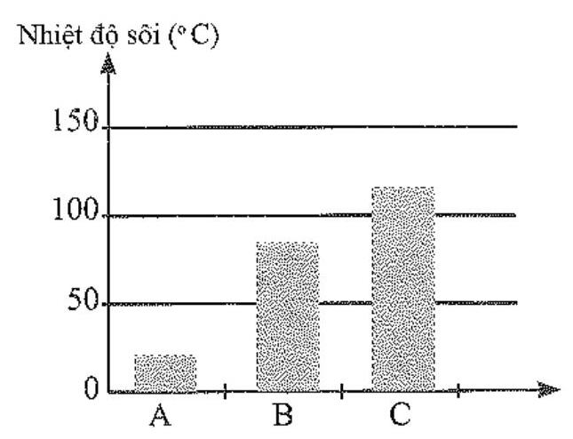

Các chất A, B, C lần lượt là

**A.** ethanol, acetaldehyde, acetic acid. **B.** acetaldehyde, ethanol, acetic acid.

**C.** acetaldehyde, acetic acid, ethanol. **D.** acetic acid, acetaldehyde, ethanol.

**Câu 3:** Để phân biệt aldehyde và ketone, có thể dùng thuốc thử nào sau đây?

**A.** Dung dịch acid. **B.** Dung dịch base.

**C. $I_{2}$**  trong môi trường kiềm. **D.** Dung dịch ${AgNO}_{3}$ trong ${NH}_{3}$.

**Câu 4:** Nhận xét nào sau đây không đúng?

**A.** Aldehyde vừa có tính oxi hoá, vừa có tính khử.

**B.** Chỉ có ketone tham gia phản úng tạo iodoform.

**C.** Acid và ester no, đơn chức, mạch hở có công thức chung là $C_{n}H_{2n}O_{2}$.

**D.** Carboxylic acid làm đổi màu giấy quỳ.

**Câu 5:** Cho các chất sau: . Số chất phản ứng được với acetic acid là

**A.** 3. **B.** 4. **C.** 5. **D.** 6.

**THÔNG HIỂU**

**Câu 6:** Số đồng phân cấu tạo mạch hở của acid và ester có công thức phân tử $C_{4}H_{6}O_{2}$ (không tính đồng phân hình học) là

**A.** 5. **B.** 6. **C.** 7. **D.** 8.

**Câu 7:** Lactic acid là một acid có trong sữa chua, dưa muối. Lactic acid có công thức cấu tạo là ${CH}_{3}CH(OH)COOH$. Tên theo danh pháp thay thế của lactic acid là

**A.** 2-methylhydroxyethanoic acid. **B.** 2-methylhydroxyacetic acid.

**C.** 2-hydroxypropanoic acid. **D.** 2-hydroxypropanoic acid.

**Câu 8:** Có bốn chất lỏng có thể tích bằng nhau là ethanol, acetone, acetaldehyde, acetic acid. Tiến hành chưng cất hỗn hợp này, sau một thời gian, hàm lượng chất nào trong bình chưng cất còn lại lớn nhất?

**A.** Ethanol. **B.** Acetone. **C.** Acetaldehyde. **D.** Acetic acid.

**Câu 9:** Cho ba chất lỏng riêng biệt sau: . Cách nào sau đây phù hợp để phân biệt ba chất lỏng trên?

**A.** Dùng quỳ tím, sau đó dùng dung dịch .

**B.** Dùng quỳ tím, sau đó dùng dung dịch  trong .

**C.** Dùng  sau đó dùng dung dịch  trong .

**D.** Dùng Na sau đó dùng quỳ tím.

**Câu 10:** Hoàn thành sơ đồ chuyền hoá sau và viết các phương trình hoá học, ghi rõ điều kiện phản ứng (nếu có).



**Câu 11:** Hỗn hợp X gồm hai acid no, đơn chức, kế tiếp nhau trong dãy đồng đẳng. Cho X tác dụng với ${Na}_{2}{CO}_{3}$, thu được 2,231 Lít khí (đkc) và $16,2 g$ muối acid hữu cơ. Xác định công thức cấu tạo của hai acid trong hỗn hợp X.

**VẬN DỤNG**

**Câu 12:** Ba hợp chất thơm $A,B,C$ đều có ứng dụng trong thực tiễn: $A$ có tác dụng chống sinh vật kí sinh (chấy, rận); $B$ làm chất tạo mùi hạnh nhân; $C$ là chất bảo quản thực phẩm do có tác dụng kháng nấm, diệt khuẩn. A có công thức phân tử là $C_{7}H_{8}O$, phổ $IR$ của $A$ có peak hấp thụ tù ở vùng $3300{ cm}^{-1}$. Xác định công thức cấu tạo của $A,B,C$ và viết các phương trình hoá học hoàn thành sơ đồ chuyển hoá sau:



**Câu 13:** Diethyl phthalate (còn gọi là $DEP$) được sử dụng làm thuốc trị ghẻ ngứa, côn trùng đốt. DEP có chứa vòng benzene và hai nhóm thế ở vị trí ortho. DEP được tổng hợp từ hydrocarbon thơm $X$ có công thức phân tử $C_{8}H_{10}$ theo sơ đồ sau đây. Xác định công thức cấu tạo của $X,Y,DEP$.

